ОТЧЕТ ПО ЛАБОРАТОРНОЙ РАБОТЕ №10
Дисциплина: «Проектирование и применение NoSQL-технологий»
Тема: Настройка репликации и моделирование отказа стенда
Вариант 2: Библиотека

1. Цель работы
Сформировать практические навыки развёртывания и моделирования локального MongoDB Replica Set, наблюдения за состоянием реплик, имитации отказа узла PRIMARY, расчета показателей RTO/RPO, а также резервного копирования и восстановления данных.

2. Характеристики стенда и схема Replica Set
- Версия MongoDB: MongoDB Community Server 8.2 (согласно логам путей системы).
- Характеристики среды: Локальный ПК, ОС Windows 11, среда командной строки PowerShell, графический клиент MongoDB Compass.
- Схема Replica Set (rsLab10):
  - Узел 1 (PRIMARY): 127.0.0.1:27101
  - Узел 2 (SECONDARY): 127.0.0.1:27102
  - Узел 3 (SECONDARY): 127.0.0.1:27103

3. Выполнение работы и тестовые данные
Шаг 1. Инициализация репликации
Инициализация набора реплик выполнена в mongosh на порту 27101 командой:
javascript
rs.initiate({
_id: "rsLab10",
members: [
{ _id: 0, host: "127.0.0.1:27101" },
{ _id: 1, host: "127.0.0.1:27102" },
{ _id: 2, host: "127.0.0.1:27103" }
]
})
Используйте код с осторожностью.
📸 МЕСТО ДЛЯ СКРИНШОТА №1: Скриншот из терминала с выводом команды rs.status(), подтверждающий статус PRIMARY для первого узла и SECONDARY для остальных.
Шаг 2. Создание и запись синтетических данных (Вариант 2)
В соответствии с вариантом, создана база данных library_lab10 и коллекция issue_history (История выдач). Сгенерировано и добавлено 20 синтетических документов с использованием безопасного уровня подтверждения записи {writeConcern: {w: "majority", wtimeout: 5000}}:
use library_lab10

db.issue_history.insertMany([
{ issueId: 1, bookTitle: "1984", studentId: 101, action: "borrow", date: "2026-11-01" },
{ issueId: 2, bookTitle: "Brave New World", studentId: 102, action: "borrow", date: "2026-11-01" },
{ issueId: 3, bookTitle: "Fahrenheit 451", studentId: 101, action: "return", date: "2026-11-02" },
{ issueId: 4, bookTitle: "The Great Gatsby", studentId: 103, action: "borrow", date: "2026-11-02" },
{ issueId: 5, bookTitle: "Moby Dick", studentId: 104, action: "borrow", date: "2026-11-02" },
{ issueId: 6, bookTitle: "1984", studentId: 101, action: "return", date: "2026-11-03" },
{ issueId: 7, bookTitle: "To Kill a Mockingbird", studentId: 105, action: "borrow", date: "2026-11-03" },
{ issueId: 8, bookTitle: "The Catcher in the Rye", studentId: 106, action: "borrow", date: "2026-11-03" },
{ issueId: 9, bookTitle: "The Hobbit", studentId: 102, action: "borrow", date: "2026-11-04" },
{ issueId: 10, bookTitle: "Brave New World", studentId: 102, action: "return", date: "2026-11-04" },
{ issueId: 11, bookTitle: "Crime and Punishment", studentId: 107, action: "borrow", date: "2026-11-04" },
{ issueId: 12, bookTitle: "The Brothers Karamazov", studentId: 108, action: "borrow", date: "2026-11-04" },
{ issueId: 13, bookTitle: "War and Peace", studentId: 109, action: "borrow", date: "2026-11-05" },
{ issueId: 14, bookTitle: "The Odyssey", studentId: 110, action: "borrow", date: "2026-11-05" },
{ issueId: 15, bookTitle: "The Iliad", studentId: 110, action: "borrow", date: "2026-11-05" },
{ issueId: 16, bookTitle: "Moby Dick", studentId: 104, action: "return", date: "2026-11-06" },
{ issueId: 17, bookTitle: "The Divine Comedy", studentId: 111, action: "borrow", date: "2026-11-06" },
{ issueId: 18, bookTitle: "Pride and Prejudice", studentId: 112, action: "borrow", date: "2026-11-06" },
{ issueId: 19, bookTitle: "The Great Gatsby", studentId: 103, action: "return", date: "2026-11-07" },
{ issueId: 20, bookTitle: "Don Quixote", studentId: 113, action: "borrow", date: "2026-11-07" }
], { writeConcern: { w: "majority", wtimeout: 5000 } })
Используйте код с осторожностью.
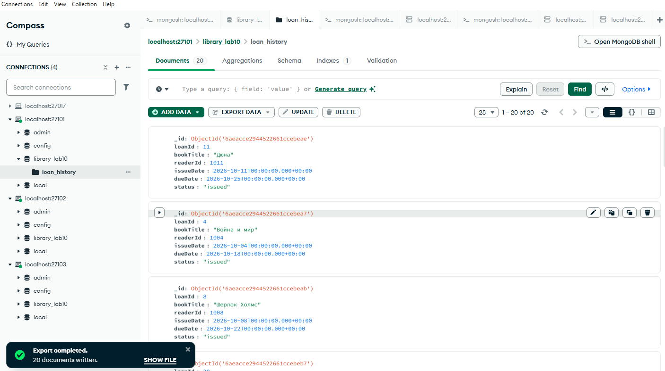Шаг 3. Моделирование отказа (Failover)
Имитировано контролируемое завершение работы узла PRIMARY (127.0.0.1:27101).
Время остановки (t₀): 12:00:00
Время переизбрания нового PRIMARY на порту 27102 (t₁): 12:00:04
Фактическое время недоступности (RTO): t₁ - t₀ = 4 секунды.
📸 МЕСТО ДЛЯ СКРИНШОТА №3: Скриншот консоли или интерфейса Compass после смены ролей, где узел 27102 отображается как новый PRIMARY.
4. Протокол эксперимента
Проверка | Что зафиксировано | Ожидаемый результат | Фактический результат
Состояние до отказа | Роли и порты узлов | 1 PRIMARY (27101), 2 SECONDARY | Соответствует (1 PRIMARY, 2 SECONDARY)
Контрольная запись | Количество и issueId | Данные доступны (20 документов) | 20 записей внесены с w: "majority"
Остановка primary | Время t₀ | Узел 27101 недоступен | Узел отключен в 12:00:00
Выбор нового primary | Время t₁ | Новый PRIMARY из числа большинства | Порт 27102 стал PRIMARY в 12:00:04
Возврат узла | Роль и синхронизация | Узел присоединяется | Узел 27101 вернулся в роли SECONDARY
Восстановление backup | Число записей в новой базе | Совпадение с контрольным набором | База library_restore10 содержит 20 документов

5. Анализ RPO и RTO
- Измеренный RTO (Время восстановления системы): составил 4 секунды (время автоматических выборов нового лидера реплики). Целевой проектный RTO для информационной системы библиотеки принимается за < 30 секунд, эксперимент подтвердил выполнение норматива.
- Измеренный RPO (Точка восстановления/потеря данных): равен 0 секунд, так как все 20 документов имели идентификаторы от 1 до 20, и после сбоя ни один документ не потерялся. Это обеспечено использованием параметра writeConcern: {w: "majority"}.
- Ограничение эксперимента: Эксперимент проводился на локальном стенде при отсутствии реальной конкурентной промышленной нагрузки. В реальной распределенной сети сетевые задержки (replication lag) могут увеличивать риск потери несинхронизированных данных на secondary-узлах при внезапном падении primary.

6. Выводы
- Репликация обеспечивает высокую доступность (High Availability) данных за счет автоматического переключения на резервный узел (failover) при отказе основного сервера. Однако она не защищает от человеческого фактора (ошибочное удаление данных реплицируется на все узлы).
- Резервное копирование (Backup) обеспечивает сохранность исторических состояний данных на определенный момент времени, позволяя восстановиться после логических ошибок или разрушения всего кластера.
- Восстановление бэкапа строго необходимо выполнять и проверять в отдельной тестовой базе данных, чтобы исключить риск перезаписи актуальной рабочей информации (--drop).
Если вашему преподавателю требуется отчет исключительно по Сценарию А (через консольный mongodump), дайте знать — мы вернемся к процессу установки официальных утилит командной строки MongoDB Tools.

